ICS 81.060.30
Q 32
T/SCS TB005—2019

平板式陶瓷分离膜弯曲强度和耐腐蚀
测试方法
Test methods of flexural strength and corrosion resistant
for ceramic flat membranes

XXXX - XX - XX发布
XXXX - XX - XX实施
团 体 标 准
上海市硅酸盐学会 发布

目 次
前言 III
1 范围 1
2 规范性引用文件 1
3 术语和定义 1
4 外形结构 2
5 弯曲强度测试 2
5.1 仪器设备 2
5.2 试样制备 3
5.3 测试方法 3
5.4 数据处理 3
6 耐腐蚀测试 4
6.1 测试原理 4
6.2 技术参数及测试方法 4
6.3 仪器设备 5
6.4 腐蚀性试剂 5
6.5 试样制备 6
6.6 测试方法 6
6.7 数据处理 7
7 测试报告 7

前 言
本标准按照 GB/T 1.1-2009 给出的规则起草。
本标准由上海市硅酸盐学会提出、归口并宣贯实施。
本标准起草单位：浙江中诚环境研究院有限公司、浙江昕明环境科技有限公司、杭州建柏瓷膜科技有限公司、中国科学院上海硅酸盐研究所、佛山市中国科学院上海硅酸盐研究所陶瓷研发中心、东华大学、福莱特玻璃集团股份有限公司、上海大学。
本标准主要起草人：刘敏、卢庆贤、麦保祥、何佳杰、张瑝洋、樊琪凯、俞越、赵建良、卫国军、范志军、官洪运、李勤、白乾坤、谢建军、罗理达、刘薇。
本标准为首次发布。

平板式陶瓷分离膜弯曲强度和耐腐蚀测试方法
- 范围
本标准规定了平板式陶瓷分离膜弯曲强度和耐腐蚀的测试方法。
本标准适用于各类水处理及物料浓缩与分离等用途中、以浸没方式运行的平板式陶瓷分离膜的弯曲强度和耐腐蚀测试。
- 规范性引用文件
下列文件对于本文件的应用是必不可少的。凡是标注日期的引用文件，仅所注日期的版本适用于本文件。凡是不标注日期的引用文件，其最新版本（包括所有的修改单）适用于本文件。
GB/T 1970-1996 多孔陶瓷耐酸、碱腐蚀性能试验方法
GB/T 6569-2006 精细陶瓷弯曲强度试验方法
GB/T 32361-2015 分离膜孔径测试方法 泡点和平均流量法
- 术语和定义
下列术语和定义适用于本标准。

平板式陶瓷分离膜 ceramic flat membrane
本标准特指外形为平板状、内部具有平行多通道结构的陶瓷分离膜，该分离膜以浸没方式运行。在本标准中，将平板式陶瓷分离膜产品的具体形态简称为膜片（membrane sheet）。

基板 substrate
指陶瓷原料经挤出成型和高温烧结后得到的外形为平板状、内部具有平行多通道结构的多孔陶瓷。

膜层 membrane layer
指在基板外表面涂覆成膜材料，经过或不经过烧结，所形成的具有精密分离功能的涂层。

膜壁 membrane wall
指平板式陶瓷分离膜膜片两面的陶瓷微孔薄壁，是流体从膜片外部进入膜片内部的通道，包括基板薄壁厚度和膜层厚度。

孔径 pore size
膜层孔直径的标称，利用气液排出法或液液排出法原理测出膜层的孔径分布，根据孔径分布计算膜层的平均孔径和最大孔径。
- 外形结构
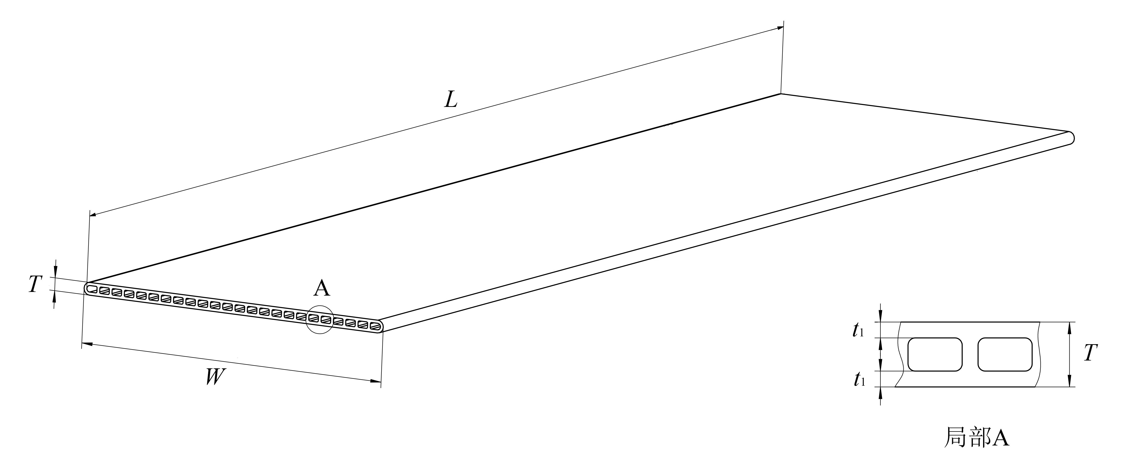
如图1所示，平板式陶瓷分离膜具有平板状外形，且平板中间包含若干平行孔道。平板式陶瓷分离膜由基板和膜层组成。基板对膜层提供支撑作用，膜层使膜片具备分离功能。
- 平板式陶瓷分离膜外形结构
L-膜片长度 T-膜片厚度 W-膜片宽度 t₁,t₂-膜壁厚度
- 弯曲强度测试
本标准根据平板式陶瓷分离膜的结构特点，对膜片按横向切割和纵向切割两种方式制备试样，并将试样视作实心条状（忽略其中间孔道），然后参照国家标准GB/T 6569-2006进行弯曲强度测试。所得弯曲强度数值可作为产品使用可靠性的评判依据，或用于相同尺寸规格产品之间的机械强度比较。
如需表征分离膜材料本身的力学性能，则采用平板式陶瓷分离膜的生产原料、按国家标准GB/T 6569-2006制备标准试样，并测试弯曲强度。
  - 仪器设备
    - 材料试验机

5.1.1.1 使用横梁可匀速位移的材料试验机，材料试验机示值相对误差不超过±1%，试样破坏的最大负荷在材料试验机量程的20%－90%范围内。

5.1.1.2 采用三点弯曲测试组件，支架跨距为50 mm，压头直径为10 mm。

5.1.1.3 测试位移速率为0.5 mm/min。
    - 游标卡尺
使用精度为0.02 mm的游标卡尺测量样品的尺寸。

    - 其他仪器设备
超声清洗机，电热恒温烘箱（最高温度250℃，测温精度±0.1℃，控温精度±0.5℃）。
  - 试样制备
按图2所示，将送检膜片分别沿横向（宽度方向，即垂直于膜片孔道方向）和纵向（长度方向，即平行于膜片孔道方向）切割成条状试样。试样尺寸为：长度100 mm ~ 110 mm，宽度（20±0.5）mm。两个切割方向各制备10个条状试样。
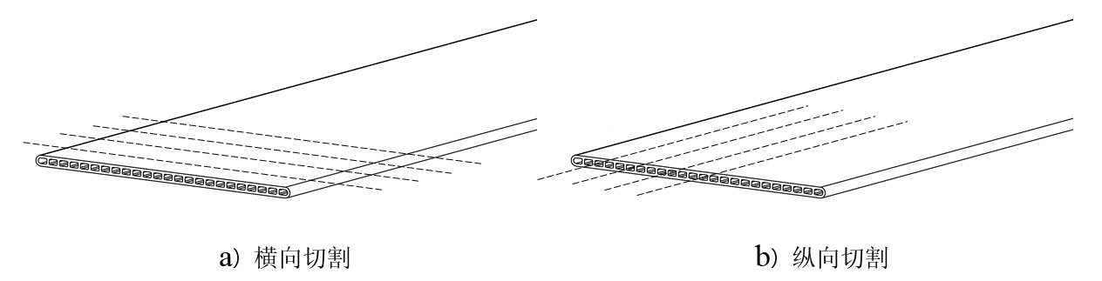
切割的条状试样用去离子水超声清洗干净后，放入110℃ ~ 120℃ 的烘箱中干燥2h，然后取出冷却至室温。试样要求外观平整、切面光滑。
- 试样切割方式（虚线为切割线）
  - 测试方法
    - 将试样分成横向切割和纵向切割两组，用精度为0.02 mm的游标卡尺测量每个试样的宽度和厚度，将测量结果记录在表1中。
    - 将试样放在测试支架上，输入样品尺寸数值，启动设备加载负荷，将载荷测量结果记录在表1中。依次测量各试样。
  - 数据处理
根据表1记录数据，计算每个试样的弯曲强度。按横向切割组和纵向切割组，分别计算10个试样的弯曲强度平均值，并以平均值分别作为横向切割试样和纵向切割试样的弯曲强度。
试样弯曲强度按以下公式计算：
(1)

式中：
δ_{f} — 弯曲强度，单位兆帕（MPa）
F — 最大载荷，单位牛顿（N）
L — 支架跨距，单位毫米（mm）
b — 试样的宽度，单位毫米（mm）
T — 平行于负荷加载方向的试样厚度，单位毫米（mm）

- 弯曲强度测试记录表
试样  序号 | 横向切割试样 |  |  |  | 纵向切割试样
试样  序号 | 宽度mm | 厚度mm | 载荷 N | 弯曲强度MPa | 宽度mm | 厚度mm | 载荷N | 弯曲强度MPa
1
2
3
4
5
…
 | 横向弯曲强度 平均值 |  |  |  | 纵向弯曲强度 平均值
测试：（签名） 审核：（签名） 批准：（签名）
- 耐腐蚀测试
平板式陶瓷分离膜所受到的腐蚀来自于所处理的液体介质和膜片清洗药剂。膜片被腐蚀后，其重量、微孔结构、硬度、弯曲强度等性质会发生一定程度的变化，进而影响其使用性能。
  - 测试原理
让试样直接接触腐蚀性试剂，经过一段时间后，测量试样的技术参数数值，以技术参数数值的变化程度衡量试样的耐腐蚀性。在测试过程中，设定腐蚀性试剂浓度和测试温度高于样品正常使用条件，以加速腐蚀测试。
  - 技术参数及测试方法
    - 平均孔径、最大孔径及气体通量
用气液排出法（或称泡点法）测试，原理为：当孔道被液体润湿剂填充时，如果要使气体通过孔道（将孔道中的液体润湿剂排出），则需气体具有一定的压力，以克服润湿剂表面张力的作用。孔道孔径越小，则气体通过孔道所需压力越大。通过对比多孔材料在干燥与湿润状态下压力与气体流量之间的关系曲线，按照一定的数学模型计算就可获得样品的孔径分布，并得到试样的平均孔径、最大孔径和气体通量。需要强调的是，泡点法所测得的孔径是指孔道的最窄处即“孔喉”的直径。
参考GB/T 32361-2015测试膜片试样腐蚀前和腐蚀后的平均孔径、最大孔径和气体通量。
    - 硬度
用莫氏硬度值表示膜片的表面硬度。用2 ~ 7号莫氏硬度笔依次在试样表面刻划，以不出现刻痕的硬度笔的最大笔号为试样的硬度值。
    - 质量变化率
测量试样在腐蚀前和腐蚀后的质量，按以下公式计算质量变化率：
(2)

式中：
M.L. — 质量变化率
m₁ — 试样腐蚀前的质量，单位克（g）
m₂ — 试样腐蚀后的质量，单位克（g）
    - 弯曲强度损失率
测量试样在腐蚀前和腐蚀后的弯曲强度，按以下公式计算弯曲强度损失率：
(3)

式中：
F.L. — 弯曲强度损失率
σ₁ — 试样腐蚀前的弯曲强度，单位兆帕（MPa）
σ₂ — 试样腐蚀后的弯曲强度，单位兆帕（MPa）
强度测试方法及数据处理见本标准5.3和5.4。
  - 仪器设备
    - 游标卡尺，精度为0.02 mm。也可使用精度为0.02 mm的其他测量工具和仪器。
    - 超声清洗机。
    - 分析天平，感量为0.001 g。
    - 电热恒温烘箱，最高温度250℃，测温精度±0.1℃，控温精度±0.5℃。
    - 孔径分析仪，根据气液排出法（或称泡压法）原理，以工业级别以上氮气为气源，气源压力控制在500 kPa ~ 600 kPa之间。
    - 莫氏硬度笔，笔号2 ~ 7各一支。
    - 材料试验机及夹具
见本标准5.1。
    - 腐蚀试验仪器设备

6.3.8.1 广口玻璃瓶，500 ml ~ 1000 ml，带盖，根据装入的试样尺寸和数量选择合适的广口瓶容积。

6.3.8.2 广口塑料瓶，500 ml ~ 1000 ml，带盖，耐温PP材质，根据装入的试样尺寸和数量选择合适的广口瓶容积。

6.3.8.3 磨口锥形玻璃瓶，500 ml ~ 1000 ml，根据装入的试样尺寸和数量选择合适的锥形瓶容积。

6.3.8.4 磨口冷凝管，与磨口锥形瓶匹配。

6.3.8.5 其他仪器，包括量筒、镊子、pH试纸、塑料烧杯、表面皿等。
  - 腐蚀性试剂
因平板式陶瓷分离膜对不同液体介质或化学药剂的耐腐蚀程度有很大差异，因此以其实际应用中所接触的腐蚀性物质作为耐腐蚀测试试剂。测试试剂分为以下三类：
    - 低挥发性水溶液
由不挥发性固体或液体化学试剂（如硫酸、磷酸、柠檬酸、氢氧化钠、氢氧化钾、碳酸钠、碳酸钾、氯化钠、硝酸钠等）配制的试验溶液。化学试剂为化学纯。
    - 挥发性水溶液
由挥发性固体或液体化学试剂（如盐酸、硝酸、次氯酸钠、双氧水、乙酸、三乙胺、乙二胺等）配制的试验溶液。化学试剂为化学纯。
    - 有机液体试剂
有机液体试剂包括液体有机物、用有机溶剂配制的溶液等。化学试剂为化学纯。
  - 试样制备
    - 用于平均孔径、最大孔径及气体通量测试的试样
从送检样品的不同位置切割试样，试样尺寸为长度（25±0.5）mm、宽度（25±0.5）mm，每种腐蚀试剂的测试需要2个试样。
试样在超声清洗机中洗净，在（120±5）℃ 烘箱中干燥，至试样恒重后，将试样冷却至室温。
    - 用于质量变化率测试的试样
从送检样品的不同位置切割试样，试样尺寸为长度（25±0.5）mm、宽度（25±0.5）mm，每种腐蚀试剂的测试需要2个试样。
试样在超声清洗机中洗净，在（120±5）℃ 烘箱中干燥，至试样恒重后，将试样冷却至室温。
    - 用于弯曲强度及硬度测试的试样
见本文件5.2。
  - 测试方法
    - 腐蚀性试剂的浓度

6.6.1.1 低挥发性水溶液
不挥发性固体或液体化学试剂配制成质量浓度10% 的水溶液，可根据试验强度或安全性提高或降低溶液浓度，但测试试剂的浓度不低于膜片在应用环境中所接触腐蚀性物质的浓度。

6.6.1.2 挥发性水溶液
挥发性固体或液体化学试剂配制成质量浓度10% 的水溶液，可根据试验强度或安全性提高或降低溶液浓度，但测试试剂的浓度不低于膜片在应用环境中所接触腐蚀性物质的浓度。

6.6.1.3 有机液体
有机液体直接用于试样的耐腐蚀试验。
    - 试验温度及时间
试验温度及时间分为25℃/72 h、65℃/24 h和沸腾回流/1 h 三种组合。试验温度不低于膜片实际工作温度，且不超过试剂的分解温度。
    - 腐蚀试验
6.6.3.1 根据试剂性质、试验温度等测试条件选择合适的实验仪器：
- 试验仪器的选择
试剂类型 | 试验温度
试剂类型 | 25℃ | 65℃ | 沸腾回流
低挥发性水溶液 | 广口玻璃瓶  广口塑料瓶 | 广口玻璃瓶  广口塑料瓶 | 锥形瓶及冷凝管
挥发性水溶液 | 广口玻璃瓶  广口塑料瓶 | 锥形瓶及冷凝管 | 锥形瓶及冷凝管
有机液体 | 广口玻璃瓶  广口塑料瓶 | 锥形瓶及冷凝管 | 锥形瓶及冷凝管
6.6.3.2 将试样放入试验容器中，加入腐蚀性试剂，腐蚀性试剂的加入量大于试样总重量的10倍，且试剂液面高于试样20 mm。试样和试剂的总量不超过容器容积的三分之二。
6.6.3.3 将广口瓶加盖后放入恒温烘箱，并设定试验温度和保温时间；将锥形瓶放在盘式电炉上，装上冷凝管和冷却水，并设定试验温度和保温时间。
6.6.3.4 完成腐蚀试验后，将试样随试验容器冷却至室温，取出试样，在超声清洗机中用去离子水将试样洗净，然后将试样在（120±5）℃ 烘箱中干燥至恒重，之后将试样冷却至室温。
    - 技术参数测试
按本标准6.2所列出的技术参数和测试方法对试样进行测试，记录测试数据。
  - 数据处理
按本标准6.2对测试数据进行计算，测量结果以算术平均值表示，将计算结果记录在表3中。
- 耐腐蚀测试结果
检测项目 |  | 测试结果
 |  | 腐蚀前 | 腐蚀后 | 变化情况
弯曲强度 | 横向切割试样
弯曲强度 | 纵向切割试样
莫氏硬度 | 基板
莫氏硬度 | 膜层
孔径 | 平均孔径
孔径 | 最大孔径
质量
测试条件：腐蚀性试剂（），温度（），时间（）
测试：（签名） 审核：（签名） 批准：（签名）
- 测试报告
测试报告内容应包括：试样名称、试样编号、试样规格、送样单位、送样日期、试验日期、技术参数测试结果、测试条件、测试人、校核人、批准人、测试单位及报告日期等。
________________________________

